MARIO TURETTA
Segretario generale Ministero della cultura
Direttore avocante Musei Reali di Torino

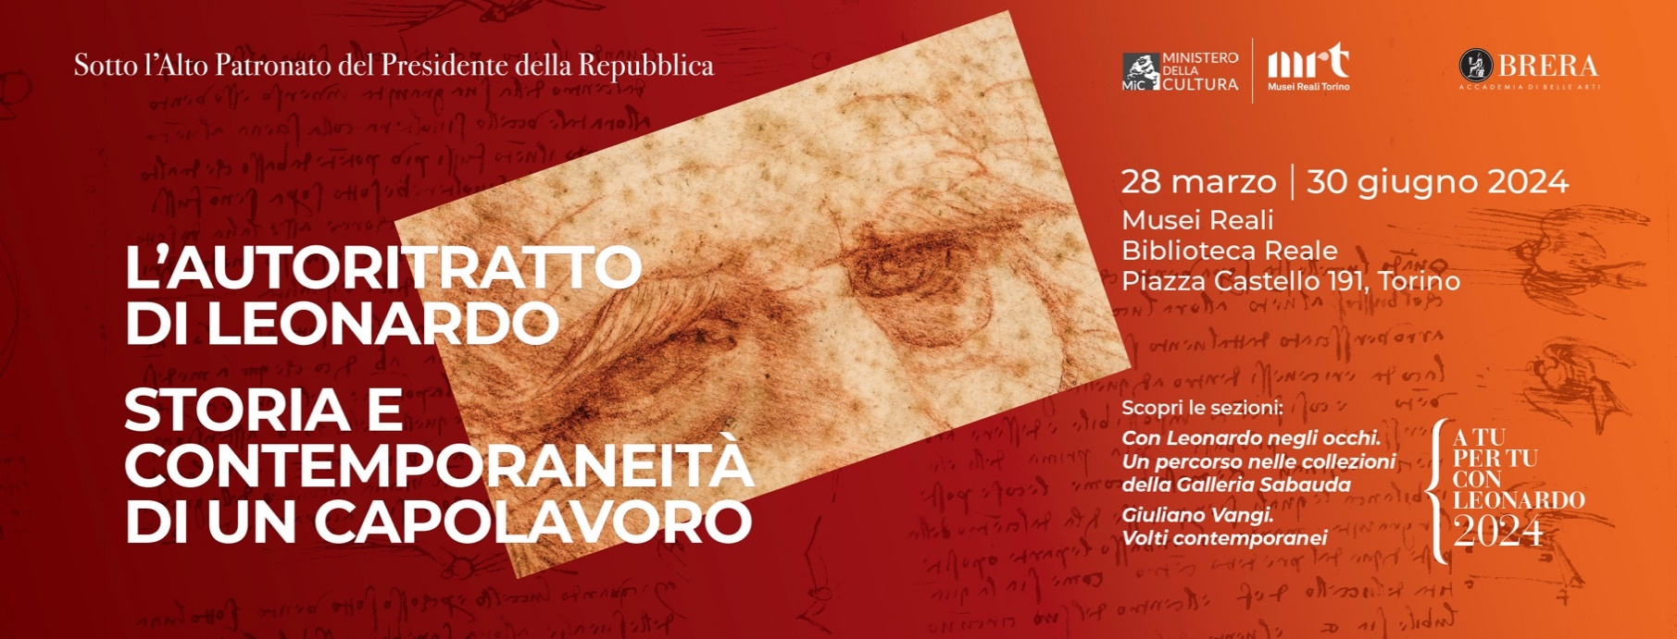
La Biblioteca Reale di Torino fu istituita nel 1831 da Carlo Alberto di Savoia Carignano per ospitare le più prestigiose raccolte bibliografiche sabaude; con il riconoscimento nel 2014 dell’autonomia del Polo Reale, poi Musei Reali, la Biblioteca è entrata a far parte dello straordinario sistema museale nel cuore della città che comprende la prima reggia d’Italia con i suoi giardini, la Cappella della Sindone, la Galleria Sabauda, il Museo di Antichità e l’Armeria Reale, alla quale è collegata tramite la Scala delle Epigrafi. I Musei Reali sono oggi un’istituzione di livello dirigenziale generale, come stabilito il 17 ottobre 2023 con Decreto del Presidente del Consiglio dei Ministri, un’eccellenza che si inserisce tra i principali musei italiani e tra i più rilevanti complessi museali internazionali, dotati di una collezione di eccezionale ricchezza e prestigio in cui spicca il corpus leonardiano della Biblioteca Reale.
In un originale accostamento tra i fogli autografi torinesi e le straordinarie opere in prestito, l’esposizione L’Autoritratto di Leonardo. Storia e contemporaneità di un capolavoro si concentra sull’unicum, l’Autoritratto, una delle più celebri icone della storia dell’arte mondiale, e traccia un percorso diacronico sulla fortuna plurisecolare dell’iconografia di Leonardo da Vinci. La mostra si presenta in una versione del tutto inedita rispetto alle precedenti rassegne ed evidenzia la fitta rete di relazioni con musei e luoghi della cultura statali, quali le Gallerie dell’Accademia di Venezia e la Biblioteca Nazionale di Napoli, e la collaborazione con importanti istituzioni milanesi, l’Accademia di Belle Arti di Brera in particolare, ma anche la Veneranda Biblioteca Ambrosiana e il Castello Sforzesco. I prestiti eccezionali dialogano con le opere della Biblioteca Reale per ricostruire il contesto e l’attività di Leonardo negli ultimi anni della sua vita, quando realizza l’Autoritratto. Il nucleo di opere provenienti da istituzioni pubbliche e da collezioni private, che ricostruisce la fortuna del volto di Leonardo dal Cinquecento all’Ottocento, evidenzia la lezione inesauribile del maestro, il cui segno indelebile emerge negli artisti della sua generazione e delle successive. Una eredità del linguaggio leonardesco testimoniata anche dalle raccolte della Galleria Sabauda che, in una sala al primo piano, mostra per l’occasione venti opere di maestri, eredi e continuatori della lezione di Leonardo, in un dialogo continuo tra collezioni e spazi riuniti in un unico sistema museale.
Nel 1893 giunge a Torino anche il Codice sul volo degli uccelli, il taccuino redatto da Leonardo tra il 1505 e il 1506 che raccoglie in maniera organica le riflessioni per la macchina volante e i pensieri di meccanica, idraulica, architettura, disegno di figura. Questioni cruciali che risuonano fino al XXI secolo, di ispirazione anche per gli ingegneri spaziali della NASA che, nel 2011, decisero di inviare su Marte le immagini digitali del Codice sul volo e dell’Autoritratto: Leonardo ha influenzato per secoli le più ambiziose conquiste umane e il suo ingegno abbraccia simultaneamente arte e scienza.
L’esposizione intende valorizzare il nucleo grafico di Leonardo da Vinci, identitario per i Musei Reali, sia tramite la lettura storica dell’Autoritratto e della sua fortuna nei secoli, sia attraverso la contemporaneità: l’incontro con il celebre disegno è anticipato in Biblioteca Reale da una installazione multimediale che restituisce le sembianze di Leonardo con effetti visivi cinematografici, ideati esclusivamente per la mostra. Il dialogo con la contemporaneità trova poi la sua realizzazione plastica attraverso le opere di uno degli interpreti che meglio hanno reso in forma figurativa la complessità dei sentimenti umani: quindici sculture dell’artista toscano Giuliano Vangi sono incastonate in una sala neobarocca al primo piano della Galleria Sabauda e nel Giardino Ducale a raccontare la perentorietà del volto, dello sguardo che guarda sé stesso e l’altro da sé, allo stesso tempo. Suggestioni e narrazioni si intrecciano e si distribuiscono lungo il percorso, incrociando i vari ambiti del sapere studiati da Leonardo e i diversi mezzi di rappresentazione del pensiero: il disegno, la pittura e la scultura si rivelano ancora oggi strumenti preziosi per indagare la realtà attraverso l’esperienza, ‘madre di ogni certezza’.
Torino, 27 marzo 2024

